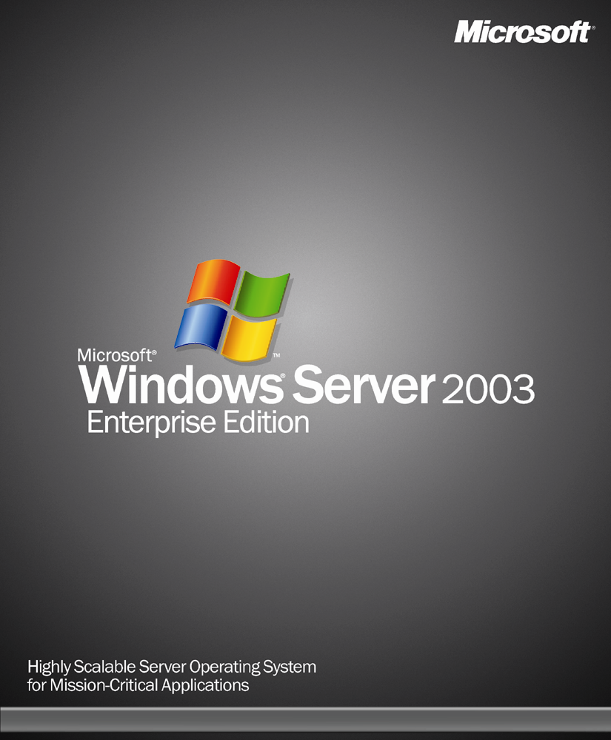
Windows Server 2003 Service Pack 1 是目前 Windows Server 2003 作業系統更新和安全性提升的集合，Service Pack 1 (SP1) 包含一系列安全性技術，將幫助降低 Windows Server 系統的受攻擊面、簡化設定伺服器安全性相關的管理工作。

請瀏覽以下網站以取得更多關於Windows Server 2003 Service Pack 1 的資訊：http://www.microsoft.com/taiwan/windowsserver2003/downloads/servicepacks/sp1/

安全性好處
安全的電腦與網路基層結構是一個策略的商務資產，身為電腦與網路工業的領導者，Microsoft 正努力提供安全的產品和幫助所友客戶在一個更安全的狀態下部署和有效率地維護他們的 IT 環境。此承諾的結果即是 Windows Server 2003 Service Pack 1的推出，提供商業客戶在任何時間、地點和裝置上更安全的存取，幫助保護資訊資產不受未經授權的存取的影響。
- 安全性設定精靈 (SCW) 為你的伺服器提供減少攻擊面的導引，強烈建議您採用此ㄧ精靈來設定 Windows 防火牆以及為以角色為基礎的伺服器鎖定建立安全性範本。
- 資料執行防止 (DEP) 是一套硬體和軟體技術，可以執行記憶體上的額外檢查來幫助保護它不被惡意的程式碼利用。
- 為 Internet Explorer 及 Outlook Express 提供增強的安全性。
- 電腦廣域 DCOM 限制位址 COM 伺服器曝光問題以及給予管理者停用傳入的 DCOM 啟用、啟動以及呼叫的能力。
- 安裝後安全性更新(PSSU)，保護伺服器在第一次安裝作業系統到從Windows Update下載最新的安全性套件的期間不會遭受病毒感染的風險。
- 用於檔案下載、郵件附加檔案、殼層處理執行以及程式安裝時的提示，已修正為更清楚且一致。
- 遠端程序呼叫 (RPC) 服務的變更，藉由預設和降低 Windows Server 2003 的攻擊面來幫助使 RPC 介面安全。
- 使用者現在可以登入 WebDAV 伺服器以執行遠端檔案存取， 而不必擔心在無加密的環境下傳輸密碼。
- Windows 防火牆預設為不啟動，只有在全新的安裝時會啟動，當防火牆安裝和設定後，會提供電腦許多避免網路攻擊的防護。
- 使用者現在可以檢視和控制附加元件清單，此清單可藉由 Internet Explorer 載入更多較以前詳細的控制，此外，附加元件的毀損可被偵測，且相關的資訊會顯示給使用者。

你可知道?
- 經預設，Windows 防火牆將在全新的 Windows Server 2003 Service Pack 1 安裝啟動期間動作。
- 無效簽章的程式碼不可以被安裝。
- SP1 可確保程式碼在某些資料分頁 (如預設堆積、不同的堆疊和記憶體群組) 不會執行。.
- 會限制惡意程式碼以下的能力：建立散佈的拒絕服務的攻擊，用編造的來源 IP 位址傳送 TCP/IP 封包(或詐騙封包)。

主要功能
功能 | 資訊
Windows 防火牆 | 在包含 Service Pack 1全新的Windows Server 2003 安裝 (也就是 Slip-stream 版本) 預設會啟動。依設計在升級到Service Pack 1的Server 2003 環境預設是不會啟動，目的在於維持穩定的已安裝並正常運作的組態，且避免伺服器上應用程式相容性的問題。在使用者安裝且使用新的安裝後安全性更新功能將他們的系統更新到最新的修補程式後，Windows防火牆的使用將持續提供網路防護 。
安全性設定精靈 | 一個在 Windows Server 2003 Service Pack 1 中的新功能，為你的伺服器提供減少攻擊面的導引。
安裝後安全性更新 | 用來保護伺服器不必遭受病毒感染的風險，在伺服器第一次安裝到由 Windows Update 下載最新的安全性應用程式更新期間內啟動。如果 Windows 防火牆已經啟動且管理員沒有明確使用自動安裝指令碼或群組原則來啟動Windows 防火牆時，安裝後安全性更新將在管理員第一次登入時開啟。
資料執行防止 | 一套新的硬體和軟體技術，可以執行記憶體上的額外檢查來幫助保護它不被惡意的程式碼利用。有了 Service Pack 1，一系列額外的 DEP 安全性檢查 ( 軟體強制執行的 DEP) 已被加至 Windows Server 2003 中。
Internet Explorer 資訊列 | 取代許多在先前的版本中用來提示使用者資訊的一般對話方塊，並且提供一個顯眼的區域來顯示使用者可能想要檢視或按照行事的資訊。
Internet Explorer 快顯封鎖程式 | 設計用來封鎖最不想要顯示的快顯視窗，不過當使用者按下一正常的連結時，則可開啟快顯視窗。
WebDAV 重新導向程式 | 允許執行 Windows Server 2003的電腦 來使用 WebDAV (Web 架構分散式撰寫及版本處理) 伺服器，如 Windows SharePoint 服務以及 MSN 社群，可將其視為標準檔案伺服器。

SP1 增強
許多 SP1 的新功能是 Windows XP Service Pack 2 (SP2) 時第一次導入的技術，也有許多是 Windows Server 系列作業系統所獨有的 。
Windows Server 2003 SP1 的新功能如下：
- 安全性設定精靈
- 安裝後安全性更新

伺服器作業系統的功能執行方式可能與桌面作業系統不同，包含於 Windows XP SP2 的功能，但在 Windows Server 2003 SP1 中呈現不同行為的功能有：
- 資料執行防止
- Windows 防火牆
- RPC 介面限制。此 Service Pack 也包含了設計用來增進數個 Windows 功能的效能和穩定性的更新。

範例
- Windows 防火牆 – 當使用者使用新的安裝後安全性更新功能 (此為 Windows Server 2003 Service Pack 1 新安裝上的增強功能) (只限 Slipstream 安裝)將他們的系統更新最新的修補程式時，Windows 防火牆會提供網路防護 。
- 緩衝區溢位防護 - Windows Server 2003 Service Pack 1 包含一套硬體和軟體技術，稱為資料執行防止 (DEP)，可以執行記憶體上的額外檢查來幫助保護它不被惡意的程式碼利用，DEP會偵測到來自這些區域所執行的程式碼，並會發出例外狀況，如果此例外狀況無法處理，則處理程序將被終止。
- 降低攻擊面 – 降低攻擊面是基本的安全性最佳實行模式，但管理者通常不容易在不中斷所需的功能下找到適當的時機來適當地防護、測試以及佈署 Windows 伺服器，這樣導致組織內的伺服器經常受威脅。安全性設定精靈是在 Windows Server 2003 Service Pack 1 中的新功能，為你的伺服器提供減少攻擊面的導引。
- 增強的檔案下載防護 –用於檔案下載、郵件附加檔案、殼層處理執行以及程式安裝時的提示，已修正為比以前的 Windows Server 版本更一致且清楚。

Windows Server 2003 Service Pack 1 系統需求

Windows Server 產品 | 最低 CPU 速度 | 多處理器支援 | 安裝所需磁碟空間 | 記憶體
標準版 | 133 MHz | 最高達 4 個 | 1.5 GB | 256 MB
企業版 | x86 型電腦需達 133 MHz  Itanium 型電腦需達733 MHz | 最高達 8 個 | x86 型電腦需 1.5 GB  Itanium 型電腦需 2.0 GB | 256 MB
Small Business Server | 300 MHz | 最高達 2 個 | 4.0 GB | 256 MB
Datacenter 版 | x86 型電腦需達400MHz  Itanium 型電腦需達733 MHz | 最低需可支援 8 向的電腦  最高為 64 | x86 型電腦需 1.5 GB  Itanium 型電腦需 2.0 GB | 1 GB
Web 版 | 133 MHz | 最高達 2 個 | 1.5 GB | 256 MB


請瀏覽以下網站以取得更多關於 Windows Server 2003 Service Pack 1 的資訊： http://www.microsoft.com/windowsserver2003/downloads/servicepacks/default.mspx. 瀏覽在 http://msdn.microsoft.com/ 的 MSDN Online，以取得最新開發人員新聞和更多提供給開發人員，與 Microsoft 大範圍資源相關的資訊 ，包括支援程式、事件、訓練和 MSDN 線上庫。

此份文件僅為資訊用途。Microsoft 公司不承擔任何瑕疵責任擔保，不論其為明示或默示者。 © 2004 Microsoft Corporation 著作權所有，並保留一切權利。.
Microsoft, Windows, the Windows logo, Windows NT, Windows Server, and Windows Server System 是 Microsoft 公司在美國及 (或) 其他國家 (地區) 的註冊商標或商標。本文件中所提實際公司和產品，可能為各所有人所有之商標。


